Nova pot 9
1351 Brezovica
01 36 51 233
www.vrtci-brezovica.si

NAZIV AKTIVNOSTI: MOJ VRTIČEK, KOKOŠKA

področje aktivnosti po kurikulumu | NARAVA
starost otrok | 5-6 let
strokovni delavki | STROKOVNE DELAVKE OŠ BREZOVICA
namen aktivnosti | Spoznavanje opravil na vrtu in načina samooskrbe
potreben material | -grablje, motika, zalivalka  -vrečke s semeni, čebulnice  -kartončki, pisala, palčke  -razpredelnica z rastlinami in datumi –dnevi  -cvetlični končki
opis aktivnosti  (navodilo za aktivnosti) | Skupaj z otokom izberete prostor, kjer bo imel svoj vrtiček. Pomagate mu ga urediti v gredico, pri opravilu naj bo čim bolj aktiven (rahljanje z motiko, grabljenje) Ob izbiri semen ga usmerjate, svetujete, izbirate rastline, ki hitro kalijo in ki jih lahko poje (redkvica, korenček, grah, solata, čebula,…) spoznava tudi ostale rastline, ki jih ne bo mogel posejati.  Kartonček, na katerega je prepisal ime rastline pritrdite na palčko. Izbrane rastline poseje, zalije in označi z napisom. Skupaj izdelate razpredelnico: otrok zapisuje imena rastlin. Za svoj vrtiček skrbi(ruva plevel, zaliva). Opazuje kdaj je katera rastlina je vzklila in katero je lahko že pojedel in to zabeleži v razpredelnico.  V kolikor nimate vrtička, lahko uporabite cvetlične lončke, zemljo lahko poiščete v naravi.  Veselje bo veliko, ko boste jedli tudi otrokovo zelenjavna pri kosilu. Pa dober tek!  Ker je pred nami Velika noč, lahko ustvarjate iz odpadnega materiala: ideja, kako izdelati kokoško. Želimo vam veliko ustvarjalnega veselja.
morebitne fotografije dejavnosti iz interneta (navedite še vir) | 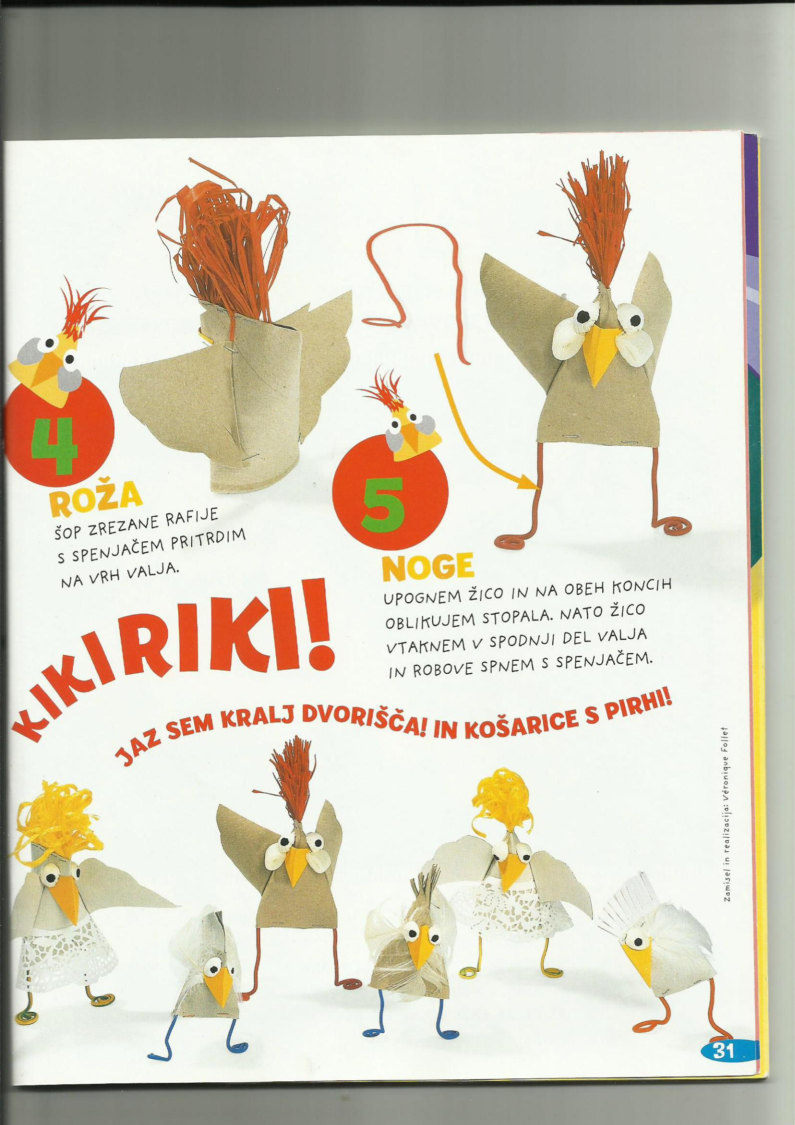  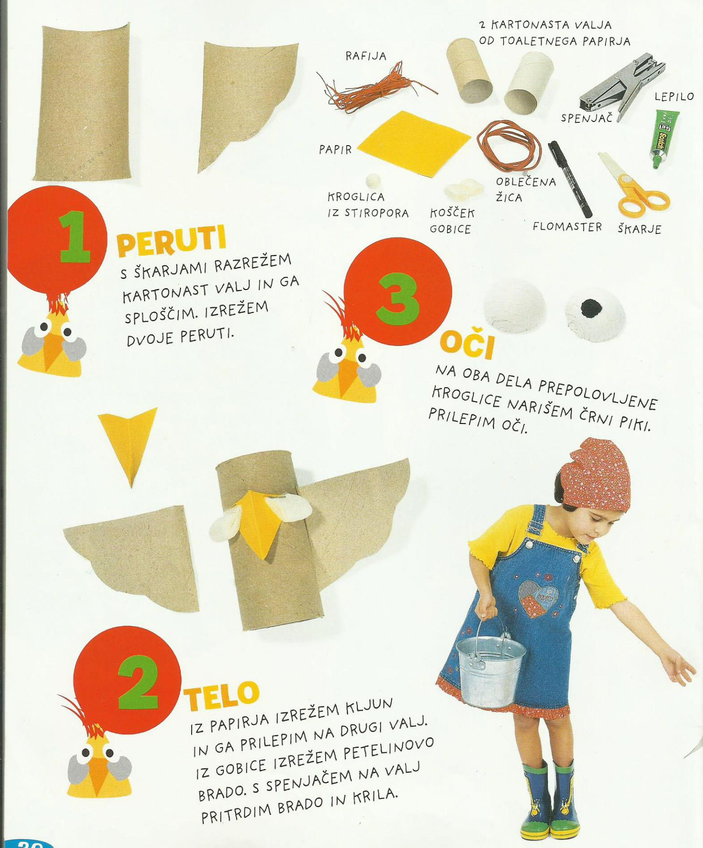
Misel, komentar vzgojiteljice | V tem obdobju karantene se učimo, kako pomembno je, da znamo poskrbeti zase in svoje najbližje z samooskrbo. Želimo vam prijetno praznovanje Velike noči! Ostanite zdravi!

